بسم الله الرحمن الرحيم

المعكرونة بالطماطم

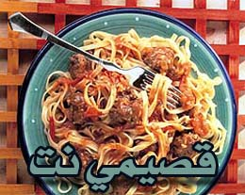

المكونات والمقادير

ـ علبة معكرونة «تاغلياتيلي».
ـ ربع كيلو من كفتة لحم الغنم مقسمة لكويرات متوسطة الحجم.
ـ بصلة متوسطة مفرومة.
ـ حـبة فلفـل أحـمر حـار مفرومـة.
ـ 3 ملاعق بقدونس مفرومة فرماً ناعماً.
ـ علبة طماطم مفرومة.

طريقة التحضير

1 ـ اسلقي المعكرونة في ماء مغلي مع قليل من الملح، ثم صفيها جيداً من الماء.
2 ـ حمّي الزيت في المقلاة، ثم اقلي فيه البصل المفروم وقطع الفلفل الحار حتى تصبح ناعمة.
أضيفي إليهما الطماطم والبقدونس والملح والفلفل الأسود حسب الرغبة، واستمري في الطبخ لمدة 5 دقائق إضافية.
3 ـ أضيفي الكفتة واستمري في الطبخ لمدة عشر دقائق إضافية أو حتى تنضج تماما.
4 ـ ضعي المعكرونة في صحن التقديم، ثم اسكبي فوقها خليط الكفتة والطماطم.

ملاحظة:

نسبة السعرات الحرارية: 500 سعرة حرارية
نسبة الدهنيات: 17 جراماً

